“算法”在新课程数学高考试题中的考查
左张佳
中山市濠头中学 广东省中山市 528437
【摘要】 依据课改的新理念，在高中数学课程中，引入了一些新的课程内容和新的处理方式，算法是本次课程引入的新内容之一，它反映了我国古代数学重视计算，强调应用的传统，也反映了现代计算机技术发展的需要。新课标高考十分注重对新增内容的考查，本文立足于高考试题，从近两年数学高考试题的题目内容内容、题型、相关题量、所占分值，文理区别等角度对算法试题进行分析，希望能对今后高中数学必修三算法初步这章内容的教育教学、高考复习产生启示。
【关键词】 新课程高考；数学；算法
随着计算机的发展,算法成为计算科学的重要组成基础,算法思想已经成为现代人应具备的一种数学素养。在世界上很多发达国家算法早已成为中学教学的重要内容。我国2003年颁布了《高中数学课程标准》后,算法作为具体的教学内容进入中学数学的教科书中。由于算法内容对大部分中学数学老师来说是比较陌生的,在实际教学中又没有现成的经验可以借鉴,因此给我们的教学带来了全方位的挑战。2007年广东、海南、山东、宁夏四省区率先进行新课程高考，2008年江苏省也进入新课程高考，今后几年将有更多的省份进入新课程高考。笔者通过对2007～2008年新高考数学试题算法内容进行分析研究，力图找出新课程高考算法试题的命题特点，从而能对今后的高中数学必修三第一章算法教学产生启示。
1.新课程高考数学试卷算法内容试题数量考察情况

广东 海南 山东 宁夏 江苏
文 理 文 理 文 理 文 理 文（理）
2007（题号） 7 6 5 5 10 10 5 5 \
2008（题号） 13 9 6 5 13 14 6 5 7
表1.1
从表1.1我们可以看出无论是07年还是08年，新课标高考都对算法内容有考查，即使是08年新进入新课标高考的江苏省也将算法作为高考内容之一，足以可见，算法是近年来新课标高考的热点内容，像广东、海南、山东、宁夏这四省07年虽已对算法进行了考查，08年的高考依然把算法作为一个必不可少的内容安排在了高考试卷中。其次，从该表中，我们可以发现无论文科还是理科对算法的考查都只有一道题，并没有过多的出此内容的题目，因此，高考对算法的文理科要求是一致的，理科也并没有对算法有更多的要求。
2.算法内容在试卷中的题型及分值

广东 海南 山东 宁夏 江苏
文 理 文 理 文 理 文 理 文（理）
2007 选择5 选择5 选择5 选择5 选择5 选择5 选择5 选择5 \
2008 填空4 填空5 选择5 选择5 填空4 填空4 选择5 选择5 填空 5
表2.1
从表2.1我们可以看出无论是07年还是08年高考，算法作为考点之一，出题的形式都是选择或者填空题，由于江苏省在新课标高考题型中只有填空和解答，因此算法以填空的形式出现在高考试卷中；其次从分值上看，数学高考试卷以150分为满分（除江苏省），各省对算法的命题都是4分或者5分，所占比例均基本相同，而且在文理科试卷上的题型安排都相同，当年的试卷都统一安排，算法均以相同的题型出现，紧扣数学课程标准，主要让学生体会算法的基本思想以及算法的重要性和有效性。
3.算法在文理科试卷上的差异
由于江苏省在08年第一次用新课标命题，在试卷的安排上都与其他省大不相同，“算法初步”这章节的三个考试内容均以A类题也就是容易题出现在必做题当中，文理无差别，因此笔者仅对其余四省07～08年数学高考文理科卷进行比较分析。

2007年 2008年
广东 选项顺序不同 题型相同，数字不同
海南 相同 相同
山东 选项顺序不同 相同
宁夏 相同 相同
表3.1
从表3.1我们可以发现，无论是文科还是理科题目都是基本一样的，同年考察的内容是相同的，除广东省在08年命题时，将文科试卷的已知m=4，n=3，在理科试卷中变为m=4，n=6以外，其他省份高考试题算法内容是基本无差别的，由此可见，新高考文理科数学考试大纲的要求相同，因此在出题上也是统一难度和题型的。在高三复习时，文理科考生在算法这一章节可以进行相同的训练，节省数学资源，全体高三年级可共用同一份算法复习题。
4.高考试题中算法内容的考点分布情况
新课标高考以实验版考试大纲为基础出题，以广东省为例，在“算法初步”这一章节分为三个考点，算法的含义、程序框图、基本算法语句，将算法的含义和程序框图归成一个考点，并且明确了高考要求：1.了解算法的含义、了解算法的思想；2.理解程序框图的三种基本逻辑结构——顺序、条件分支、循环；3.理解几种基本算法语句——输入语句、输出语句、赋值语句、条件语句、循环语句的含义。那么实行新高考的这几个省份主要集中在算法的哪个考点上进行考查呢？介于这几省文理科题目基本相同，笔者对这两年的试卷进行了分析，比较如下：

2007年 2008年
广东 程序框图（循环结构） 程序框图（循环结构）
海南 程序框图（循环结构） 程序框图（条件结构）
山东 程序框图（循环结构） 程序框图（循环结构）
宁夏 程序框图（循环结构） 程序框图（条件结构）
江苏 \ 程序框图（循环结构）
表4.1
从表4.1中我们可以发现，无论是07年还是08年，算法初步的高考题均以程序框图的形式呈现，而顺序结构是任何一个算法都离不开的基本结构，因此条件结构和循环结构就成了高考中考察的两个基本结构，循环结构是在条件结构上的进一步加深，它必定包含了条件结构，正因为它有重复性，因此现实生活中一些有规律的重复运算常常要使用循环结构。循环结构又包含两种情况，一种是当型循环，一种是直到型循环，能清楚掌握程序框图中的循环结构，探索解决问题的过程，从而提高逻辑思维能力是算法内容中重要的教育价值之一。新课标高考对算法的命题，体现高考命题对新课程的支持，而且从中我们不难发现算法中的循环结构是高考复习中的一个重点。
5.新课标高考算法的命题形式
结合这两年算法在五省的命题来看，主要分成两种考察形式，一种是直接考察对框图的理解，另外一种是结合统计考框图。主要的考察都是直接考察对框图的理解，只有07年广东卷文（理）和08年江苏卷是结合统计来考框图。下面分别以07年广东卷和07年山东卷为例，说明这两种命题方式的思路和解题策略。
例5.1 （2007年广东卷（理））.
图5.1.1是某县参加2007年高考的学生身高条形统计图，从左到右的各条形表示的学生人数依次记为A_{1、}A₂、…、A₁₀（如A₂表示身高（单位：cm）（150，155）内的学生人数）.图5.1.2是统计图1中身高在一定范围内学生人数的一个算法流程图.现要统计身高在160~180cm(含160cm,不含180cm)的学生人数，那么在流程图中的判断框内应填写的条件是
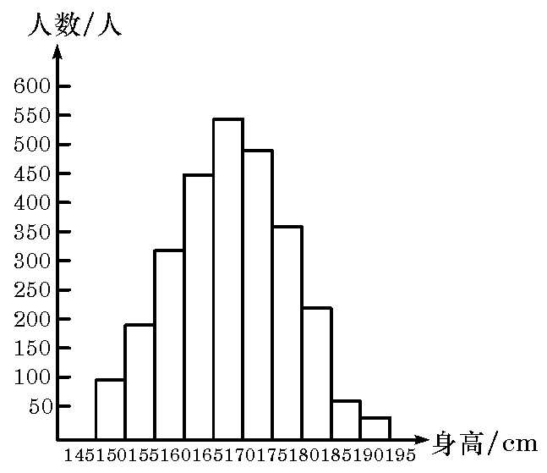
A. i<6 B. i<7 C. i<8 D. i<9

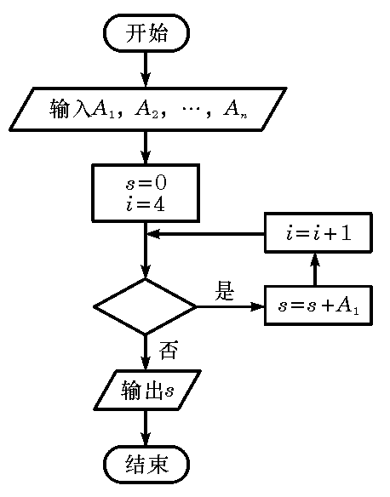

图5.1.1 图5.1.2
解：要统计160～180的学生人数，由图5.1.1可以看出A₄、A₅、A₆、A₇四部分之和，分析图5.1.2，用的是当型循环，其循环体是S=S+A_{i}→i=i+1，因为i的初始值是4（i=4），s的初始值是0（s=0），所以条件框内应填i<8，选C。
本题综合考察了统计中的频率分布直方图的识图能力，以及对程序框图的理解分析能力，统计与框图相互结合，充分体现了新课标高考中对创新能力的考察，08年江苏的高考试卷对算法的命题也充分体现了发展数学应用意识和创新意识的精神，同样是统计与框图的结合，考察的不再是频率分布直方图而是频率分布表与程序框图的结合。因此在高考复习中要注意统计与算法内容结合的出题形式，牢固掌握相关知识，仔细分析，正确读图，便能轻易解决此类问题。
例5.2 （2007年山东卷（文））
阅读图5.2.1的程序框，若输入的是100，则输出的变量和的值依次是（ ）
开始
输入
n<2?
结束
输出S，T
否
是
图5.2.1
A．2550，2500 B．2550，2550 C．2500，2500 D．2500，2550
解：分析题目所给的框图，s的初始值是0，T的初始值是0，n的值由键盘输入，循环结构的循环体是s=s+n→n=n-1→T=T+n→n=n-1，当n的值为100时，只要n≥2执行循环体，因此此框图的功能是计算s=100+98+96+…+4+2，T=99+97+95+…+3+1的值所以，最后s=2550，T=2500，选A
算法表现形式有自然语言、程序框图、程序语句三种。由于各版本的课标教材所采用的
编辑语言不同，因而考察程序语句的可能性很小。由于程序框图这一形式与生产生活的实际问题关系密切，即直观又易懂，而且需要一定的逻辑思维能力和推理能力，所以算法考察热点是以程序框图形式直接考察对框图的理解，注意分析框图的功能，教材也用了大量的例题帮助同学们感受、学习和体会算法的基本思想。07～08年的新课标高考也都是用程序框图的方式命题，因此，在对算法初步进行教学的过程中要着重让学生通过模仿、操作、探索,学习设计程序框图表达解决问题的过程;体会算法的基本思想以及算法的重 要性和有效性,发展有条理的思考与表达的能力,提高逻辑思维能力。
随着新课标在全国多个省市逐步推展开来，2009年将有10个省市实行新课标高考命题，到2010年将发展到15个省市，课程改革已经在全国范围轰轰烈烈的推广开来，虽然现有的数学高考题不是十全十美，但它使我们的教学更有针对性，尤其是对算法在新高考中的研究后，我们发现在数学高考的命题上，更加重视数学的应用，注重信息技术与数学课程的整合，注重对新增内容的考察，现代信息技术的广泛应用，正在对数学课程内容、数学教学、数学学习等产生深刻的影响。课程标准提倡利用信息技术来呈现以往教学中难以呈现的教学内容，实现信息技术与数学课程的有机整合，在内容上“把算法融入到数学课程的各个相关部分”，这就使得信息技术实质性的成为数学课程教与学的必要工具。因此，在教学过程中，除了要重视算法这节内容，因为它是高考命题的热点，更要有意识的让学生体会算法的思想，提高他们的逻辑思维能力，使他们理解数学在利用算法解决问题中的作用，理解算法对学习数学提出的要求。

【参考文献】
[1].朱慕菊主编 教育部基础教育司组织编写. 走进新课程：与课程实施者对话［M］北京师范大学出版社2004
[2].教育部教育司，教育部师范教育司组织. 新课程理念与创新［M］高等教育出版社2004
[3].数学课程标准研制组编写.普通高中数学课程标准（实验）解读［M］南京：江苏教育出版社2004.3
[4].叶 城主编.高中数学课程标准教师读本［M］武汉：华中师范大学出版社.2003.9
[5].广东省教育厅教研室编.广东省普通高中新课程学科教学指导.［M］广州：广东教育出版社.2004.7
[6].广东省基础教育课程改革工作领导小组编.广东省普通高中新课程实施指导. ［M］广州：广东教育出版社.2004.7
[7].高建彪.算法在新高考中的考查.[N]数学周报.2008-2-28（35-39）

